**Cộng hòa xã hội chủ nghĩa Việt Nam**

**Độc lập - Tự do - Hạnh phúc**

Phiên bản:

Ngày / / 2016

**BIÊN BẢN**

**GHI NHẬN KẾT QUẢ KHẢO SÁT QUY TRÌNH NGHIỆP VỤ DỊCH VỤ CÔNG CỤC HÀNG HẢI VIỆT NAM**

**PHỤC VỤ XÂY DỰNG DỊCH VỤ CÔNG TRỰC TUYẾN**

**Quy trình Cấp lại Giấy phép kinh doanh vận tải biển trong trường hợp Giấy phép kinh doanh vận tải biển hết thời hạn hiệu lực**

Hôm nay, ngày / / 2016 tại trụ sở Cục Hàng Hải Việt Nam – Bộ Giao thông Vận tải, chúng tôi gồm:

**Đại diện Nhóm làm việc Cục Hàng Hải Việt Nam:**

-

-

-

**Đại diện Nhóm làm việc Trung tâm Công nghệ thông tin - Bộ Giao thông vận tải và các Nhà thầu:**

- Ông Ngô Đại Thắng – Phó trưởng phòng Cở sở dữ liệu và Phát triển phần mềm– Trung tâm Công nghệ thông tin;

- Ông Vũ Cao Tú Minh – Chuyên viên Trung tâm Trung tâm Công nghệ thông tin;

- Ông Hoàng Thế Minh – đại diện Nhà thầu;

- Ông Nguyễn Xuân Thường – thành viên Nhà thầu;

Cùng thống nhất lập biên bản xác nhận các nội dung làm việc và kế hoạch thực hiện tiếp theo như sau:

- Cơ sở pháp lý thực hiện thủ tục Cấp lại Giấy phép kinh doanh vận tải biển trong trường hợp Giấy phép kinh doanh vận tải biển hết thời hạn hiệu lực.

- Cơ quan thực hiện thủ tục hành chính; quy trình thực hiện thủ tục hành chính hiện tại.

- Đề xuất quy trình tin học.

* 1. **Cơ sở pháp lý thực hiện thủ tục hành chính**

- Căn cứ pháp lý: Nghị định số 30/2014/NĐ-CP ngày 14 tháng 04 năm 2014 về điều kiện kinh doanh vận tải biển và dịch vụ hỗ trợ vận tải biển.

***-*** Thành phần hồ sơ:

+Đơn xin cấp lại Giấy phép kinh doanh vận tải biển theo Mẫu số 01

+ Giấy phép kinh doanh vận tải biển cũ.

**Kết quả đầu ra:** Giấy phép kinh doanh hoặc văn bản từ chối.

***Ghi chú:*** *không có mẫu biểu văn bản từ chối.*

* 1. **Quy trình hiện tại**

*-* Sơ đồ quy trình hiện tại:



*-* Mô tả quy trình:

*+* Người làm thủ tục chuẩn bị hồ sơ.

+ Người làm thủ tục đến Cục HHVN nộp hồ sơ hoặc gửi theo đường bưu điện.

+ Cán bộ văn phòng nhận hồ sơ.

+ Cán bộ văn phòng chuyển cho Lãnh đạo cục.

+ Lãnh đạo cục phân loại hồ sơ và chuyển về phòng chuyên môn.

+ Trưởng phòng chuyên môn nhận hồ sơ và phân công cho chuyên viên.

+ Chuyên viên thẩm tra, kiểm tra tính hợp lệ của hồ sơ.

+ Phòng chuyên môn soạn văn bản yêu cầu bổ sung hoặc văn bản từ chối hoặc chứng chỉ, in chứng chỉ theo mẫu quy định và trình lên trưởng phòng kiểm tra lại.

+ Trưởng phòng kiểm duyệt hồ sơ; nếu đồng ý thì duyệt và trình hồ sơ lên Lãnh đạo cục, nếu không đồng ý thì trả về chuyên viên thẩm xét lại.

+ Lãnh đạo cục kiểm tra lại hồ sơ; nếu đồng ý thì Lãnh đạo cục ký duyệt hồ sơ, nếu không đồng ý thì trả hồ sơ về trưởng phòng chuyên môn kiểm tra lại.

+ Chuyển hồ sơ cho cán bộ văn phòng đóng dấu sau khi hồ sơ được Lãnh đạo cục ký.

+ Phòng chuyên môn hướng dẫn người làm thủ tục bổ sung hồ sơ.

+ Người làm thủ tục nhận giấy phép (tại Cục HHVN hoặc qua đường bưu điện).

* 1. **Quy trình tin học hóa**

- Sơ đồ quy trình:



- Mô tả các bước trong quy trình:

|  |  |  |  |
| --- | --- | --- | --- |
| **Bước** | **Tên bước** | **Mô tả** | **Đối tượng sử dụng** |
| **1** | Khai và nộp hồ sơ | Người làm thủ tục khai và nộp hồ sơ | NLTT |
| **2** | Nhận hồ sơ | Chuyên viên tiếp nhận hồ sơ | Chuyên viên |
| **3** | Thẩm định hồ sơ | Chuyên viên thẩm định lại hồ sơ. Kết quả bước thẩm định hồ sơ:  **- 3.1 Từ chối hồ sơ**  **- 3.2 Yêu cầu bổ sung hồ sơ**  **- 3.3 Chấp thuận hồ sơ** | Chuyên viên |
| **3.1** | Từ chối hồ sơ | Trường hợp hồ sơ không đủ điều kiện, chuyên viên soạn văn bản từ chối, gửi lên lãnh đạo phòng kiểm duyệt, ký duyệt. | Chuyên viên |
| **3.1.1** | Duyệt văn bản từ chối | Lãnh đạo phòng kiểm duyệt lại hồ sơ; Nếu đồng ý thì duyệt và trình hồ sơ lên Lãnh đạo CVHH; Nếu không đồng ý thì trả về chuyên viên thẩm định lại. | Lãnh đạo phòng |
| **3.1.2** | Phê duyệt văn bản từ chối | Lãnh đạo cục kiểm tra lại hồ sơ; Nếu đồng ý thì Lãnh đạo CVHH ký duyệt đồng thời gửi thông báo từ chối hồ sơ lại cho người làm thủ tục; Nếu không đồng ý thì trả hồ sơ về trưởng phòng chuyên môn kiểm tra lại. | Lãnh đạo cục |
| **3.1.3** | Nhận thông báo từ chối hồ sơ | Người làm thủ tục nhận thông báo từ chối hồ sơ | NLTT |
| **3.2** | Yêu cầu bổ sung hồ sơ | Trường hợp hồ sơ còn thiếu, chuyên viên gửi thông báo yêu cầu bổ sung hồ sơ | Chuyên viên |
| **3.2.1** | Nhận thông báo bổ sung hồ sơ | Người làm thủ tục nhận thông báo yêu cầu bổ sung hồ sơ | NLTT |
| **3.2.2** | Bổ sung hồ sơ | Người làm thủ tục tiếp tục khai bổ sung hồ sơ để gửi lại | NLTT |
| **3.3** | Chấp thuận hồ sơ | Trường hợp hồ sơ được chấp thuận, chuyên viên soạn văn bản chấp thuận, gửi lên lãnh đạo phòng kiểm duyệt, ký duyệt. | Chuyên viên |
| **4** | Duyệt văn bản chấp thuận hồ sơ | Lãnh đạo phòng kiểm duyệt lại hồ; Nếu đồng ý thì duyệt và trình hồ sơ lên Lãnh đạo CVHH; Nếu không đồng ý thì trả về chuyên viên thẩm định lại. | Lãnh đạo phòng |
| **5** | Phê duyệt văn bản chấp thuận hồ sơ | Lãnh đạo cục kiểm tra lại hồ sơ; Nếu đồng ý thì Lãnh đạo CVHH ký duyệt và xác nhận phê duyệt; Nếu không đồng ý thì trả hồ sơ về trưởng phòng chuyên môn kiểm tra lại. | Lãnh đạo cục |
| **5.1** | Xác nhận phê duyệt | Lãnh đạo cục xác nhận phê duyệt và gửi cho cán bộ văn phòng | Lãnh đạo cục |
| **6** | In, đóng dấu | Cán bộ văn phòng in, đóng dấu văn bản chấp thuận hồ sơ | Cán bộ văn phòng |
| **6.1** | Trả lại kết quả | Cán bộ văn phòng trả lại kết quả cho người làm thủ tục | Cán bộ văn phòng |
| **6.2** | Nhận văn bản chấp thuận | Người làm thủ tục nhận văn bản chấp thuận | NLTT |

* 1. **Mẫu đơn**

**Mẫu đơn đề nghị**

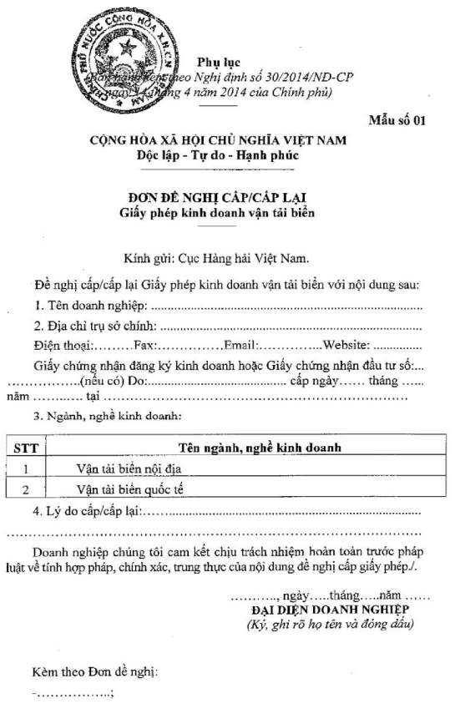

**Mẫu giấy phép**

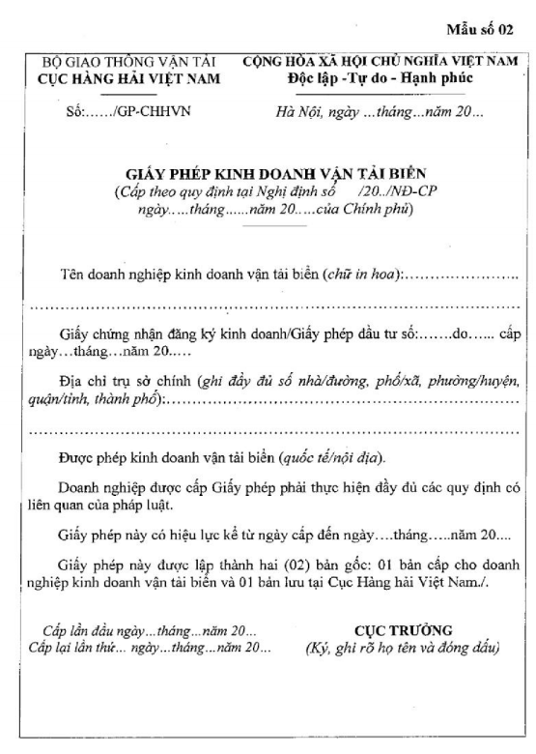

|  |  |
| --- | --- |
| **ĐẠI DIỆN NHÓM LÀM VIỆC**  **CỤC HÀNG HẢI VIỆT NAM** | **ĐẠI DIỆN NHÓM LÀM VIỆC**  **TRUNG TÂM CNTT – BỘ GTVT**  **Ngô Đại Thắng** |

**ĐẠI DIỆN CÁC NHÀ THẦU**